Лабораторна робота №4.2

**Тема**: Створення форм один до багатьох. Обчислення. Елементи керування.

**Мета**: Навчитись створювати форми один до багатьох, поля з обчисленнями, елементи керування.

**Предметна область**: “Перевірка знань студента використовуючи тести”

Порядок виконання:

В формі «групи студентів» додамо обчислюване поле «курс». Для початку додамо пусте поле:

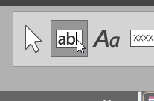 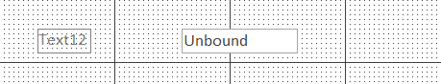

Курс будемо рахувати по рокові вступу, який вводить користувач:

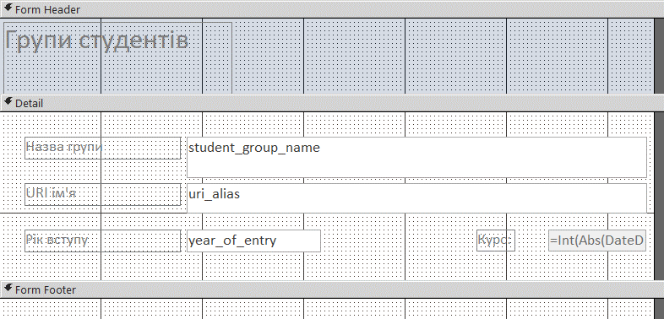

Оберемо в вікні властивостей вкладку “Control Source”:

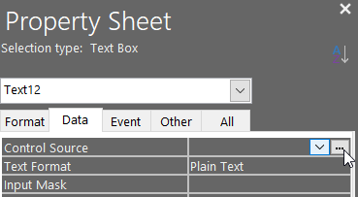

Та введемо вираз для обчислення курсу по рокові вступу (формуємо точну дату вступу, знаходимо різницю між поточною датою та датою вступу (в днях), ділимо на 365 та додаємо одиницю):

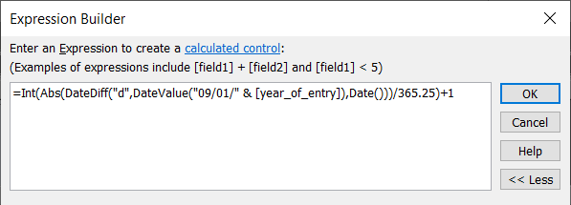

В режимі заповнення форма має вигляд:

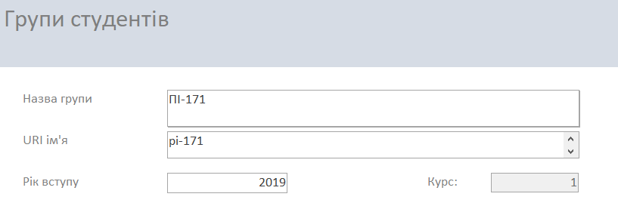

При зміні року вступу, змінюється і курс:

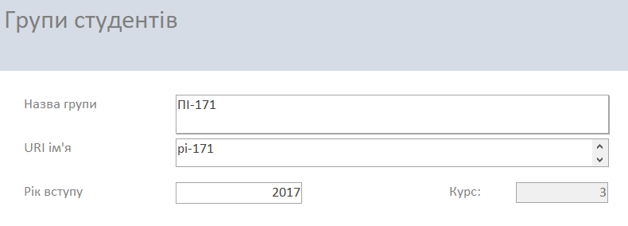

Додамо елементи керування для цієї форми.

Для початку додамо кнопни навігації:

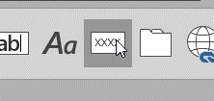

В помічнику кнопок, обираємо перехід до наступного (попереднього) запису:

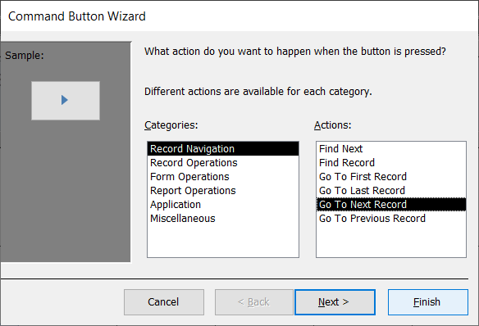

Також додамо кнопку для створення нового запису.

В результаті форма буде мати вигляд:

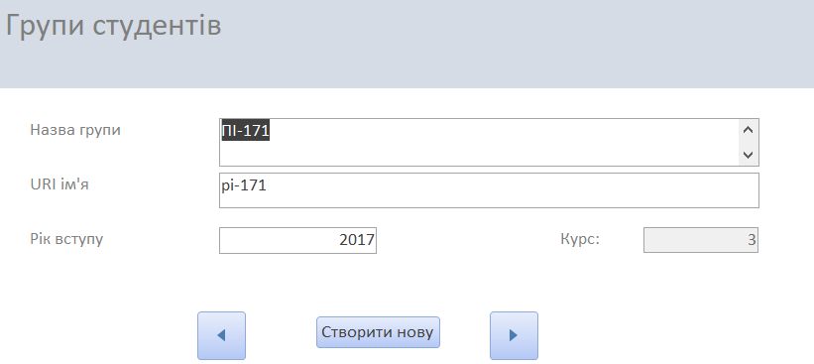

Такі ж дії робимо, щоб додати елементи навігації на форму Дозволів:

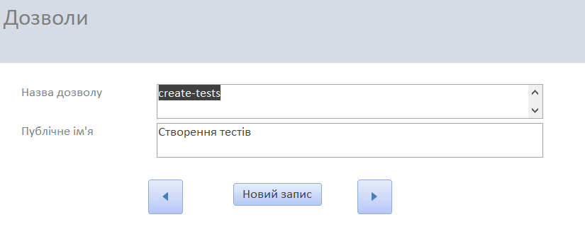

Такі ж дії робимо, щоб додати елементи навігації на форму Запитань:

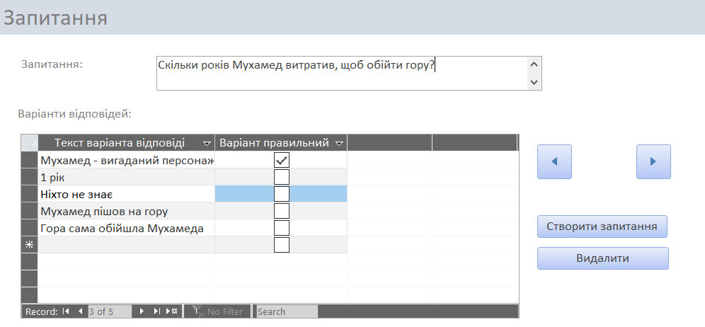

Додамо ще один елемент керування для вибору статі на форми викладачів та студентів:

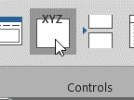

Описуємо набір допустимих значень:

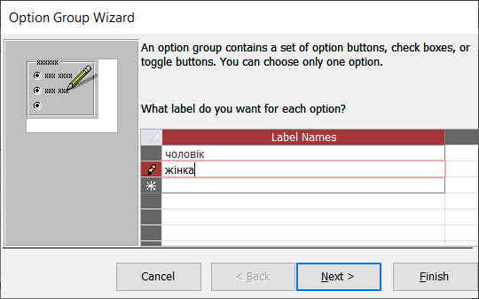

Обираємо значення за замовчуванням:

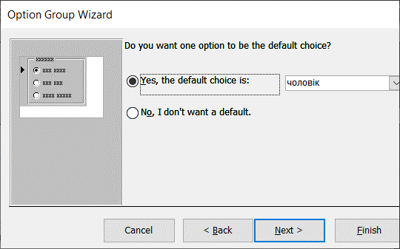

Встановлюємо співвідношення зі значеннями:

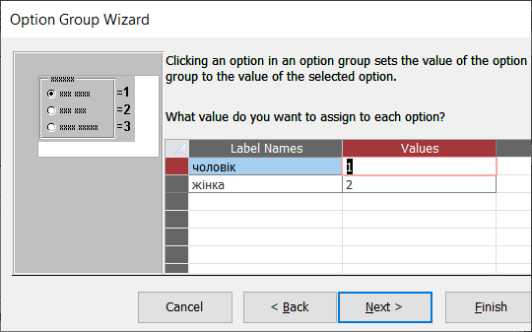

Обираємо відповідне поле для збереження:

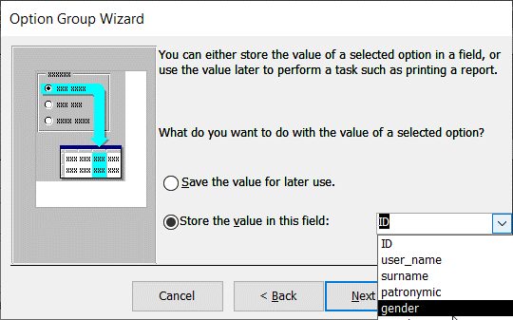

Тепер при виборі чоловічої статі, поле набуває значення 1:

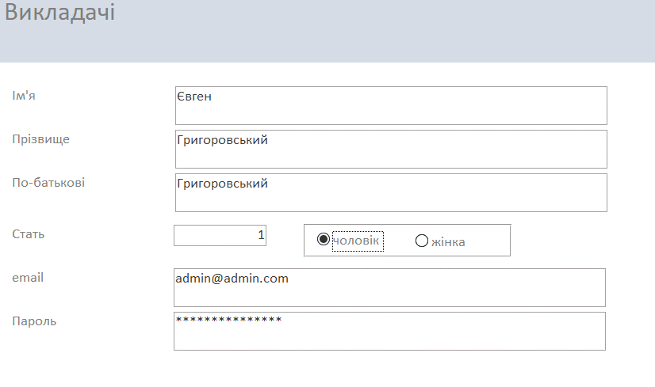

А при виборі жіночої – значення 2:

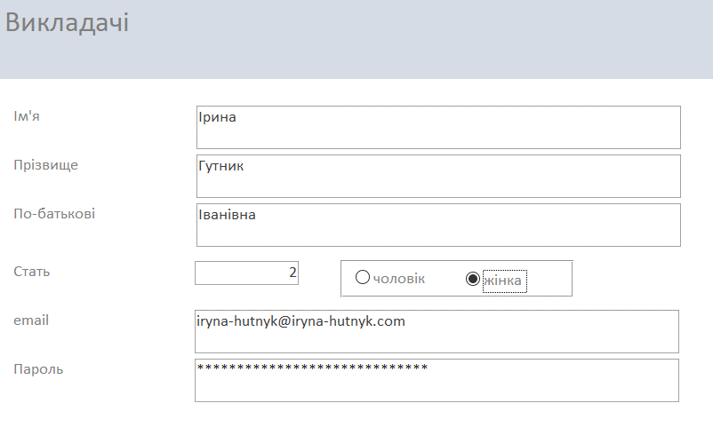

Видалимо зайве поле, в яке виводиться цифра:

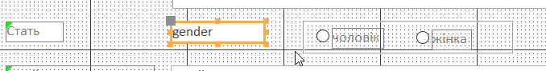

Форми відношення один до багатьої описані в попередньому звіті лр.4. Вони мають вигляд:

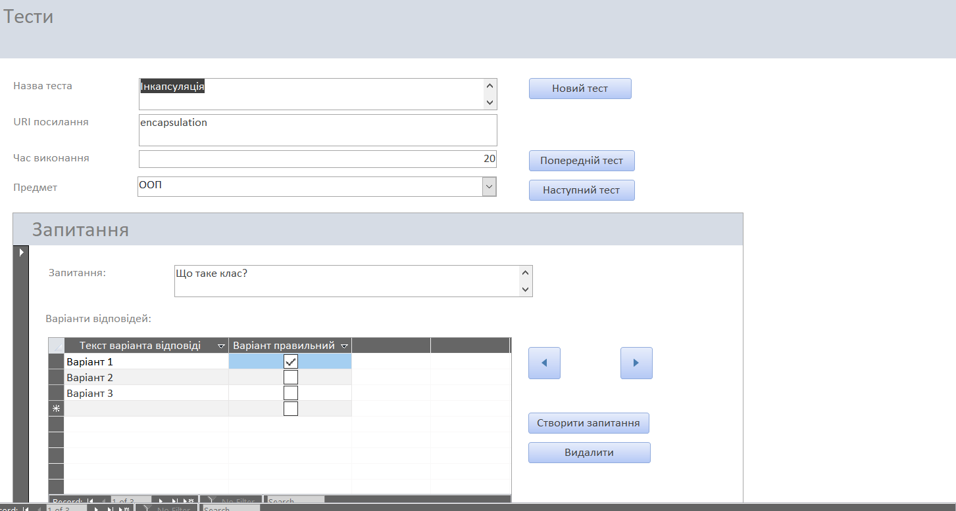

А також зі сторони багато, маємо вибір сторони один:

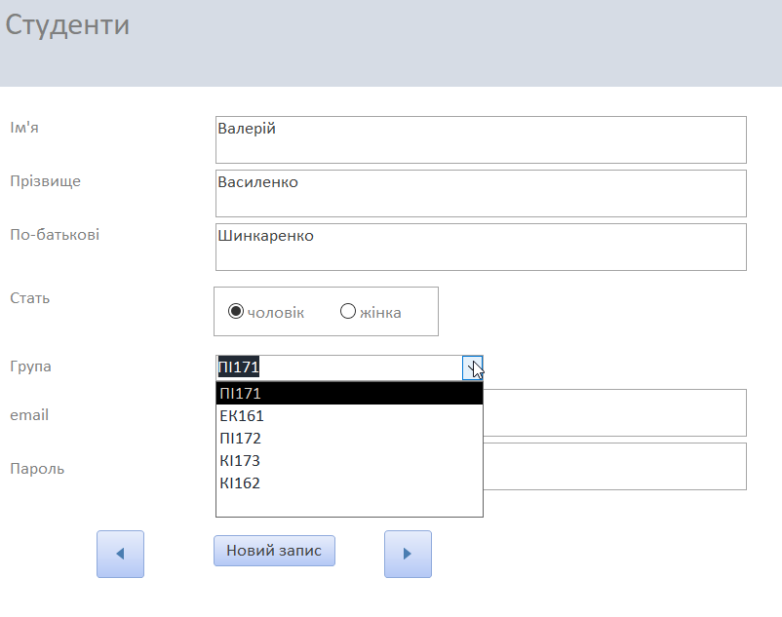

Висновки:

Я навчився створювати форми один до багатьох, поля з обчисленнями, елементи керування.